附件1

学校微信企业号“华南农业大学紫荆e站办事大厅”绑定操作指南
方式一：请用手机微信扫码并完成身份绑定。


方式二： 点击链接访问办事指南自助办理，链接如下：http://estop.scau.edu.cn/phone/detail.html?gid=30226
温馨提示：微信企业号不同于学校官方微信订阅号，需要您完成身份验证，方可正常使用学校各项移动办事服务。具体认证步骤如下：扫码或通过自助办时，将打开以下身份验证页面

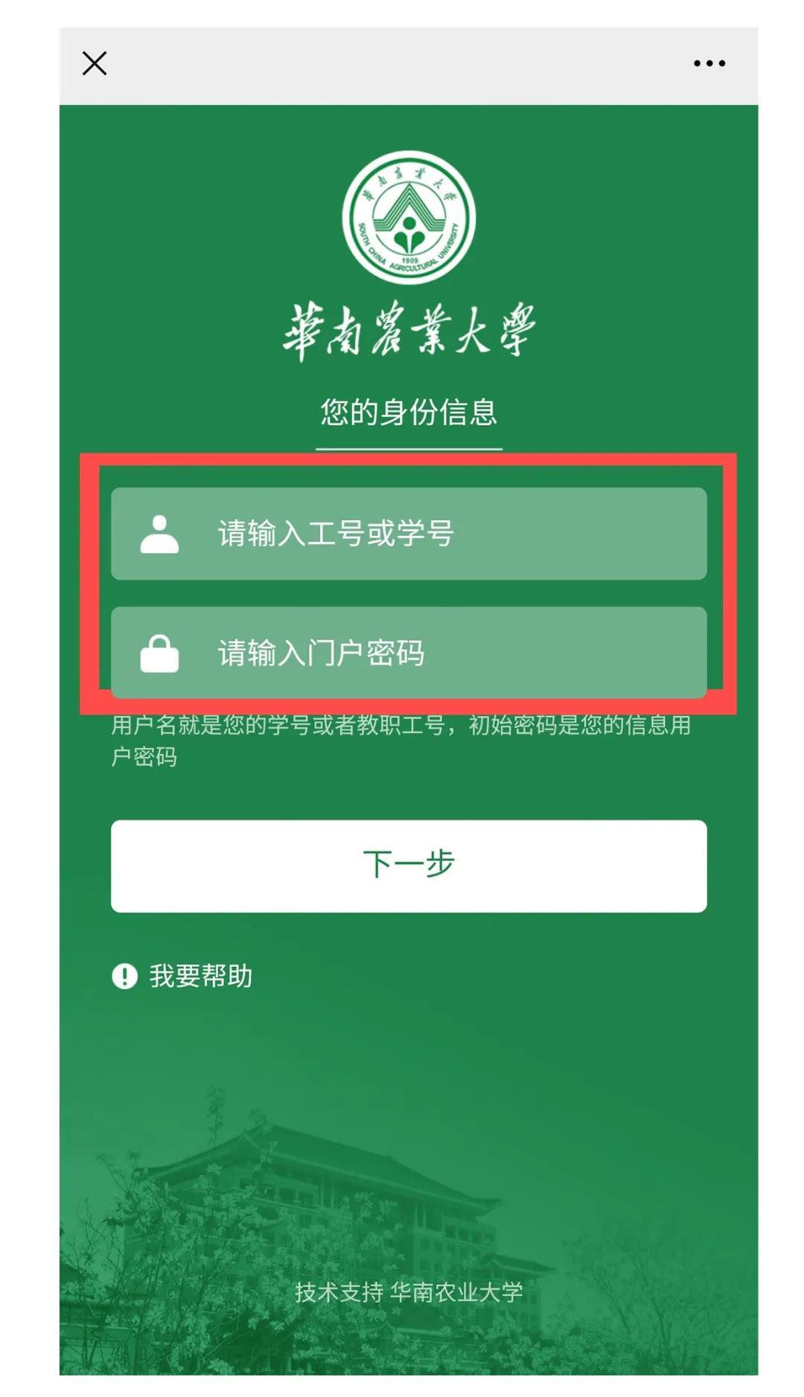

1.进入身份验证界面：在对应输入框内输入学号（登录迎新
服务网查询学号）与密码（初始密码是身份证号码的后六位数字）后，点击“下一步”；
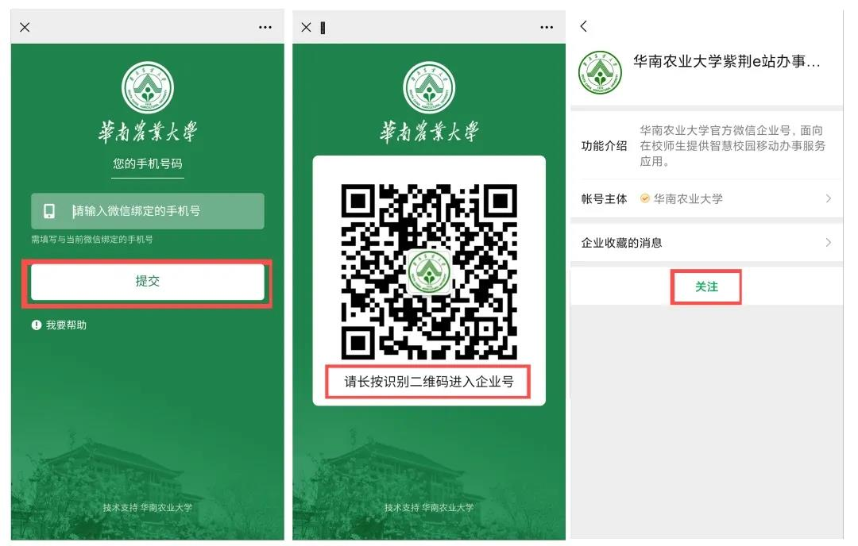

2.在验证通过后，新用户需输入当前微信所绑定的手机号码，点击“提交”。（注意：输入的手机号须与该微信号所绑定的手机号一致。查询方法依次点击：微信—＞我—＞设置—＞账号与安全，即可查到手机号码)；
3.页面会出现进入企业号的二维码，长按图片前往即可；
4.顺利完成身份绑定时，则进入学校微信企业号即可见学校的各类移动办事服务应用列表，今后可直接从手机微信通讯录中快速进入企业号。
注意：以上方式仅适用于新用户或未绑定学校微信企业号的用户办理，已绑定的用户切勿操作，否则会解绑需重新绑定，相关权限也会丢失，请谨慎操作!

